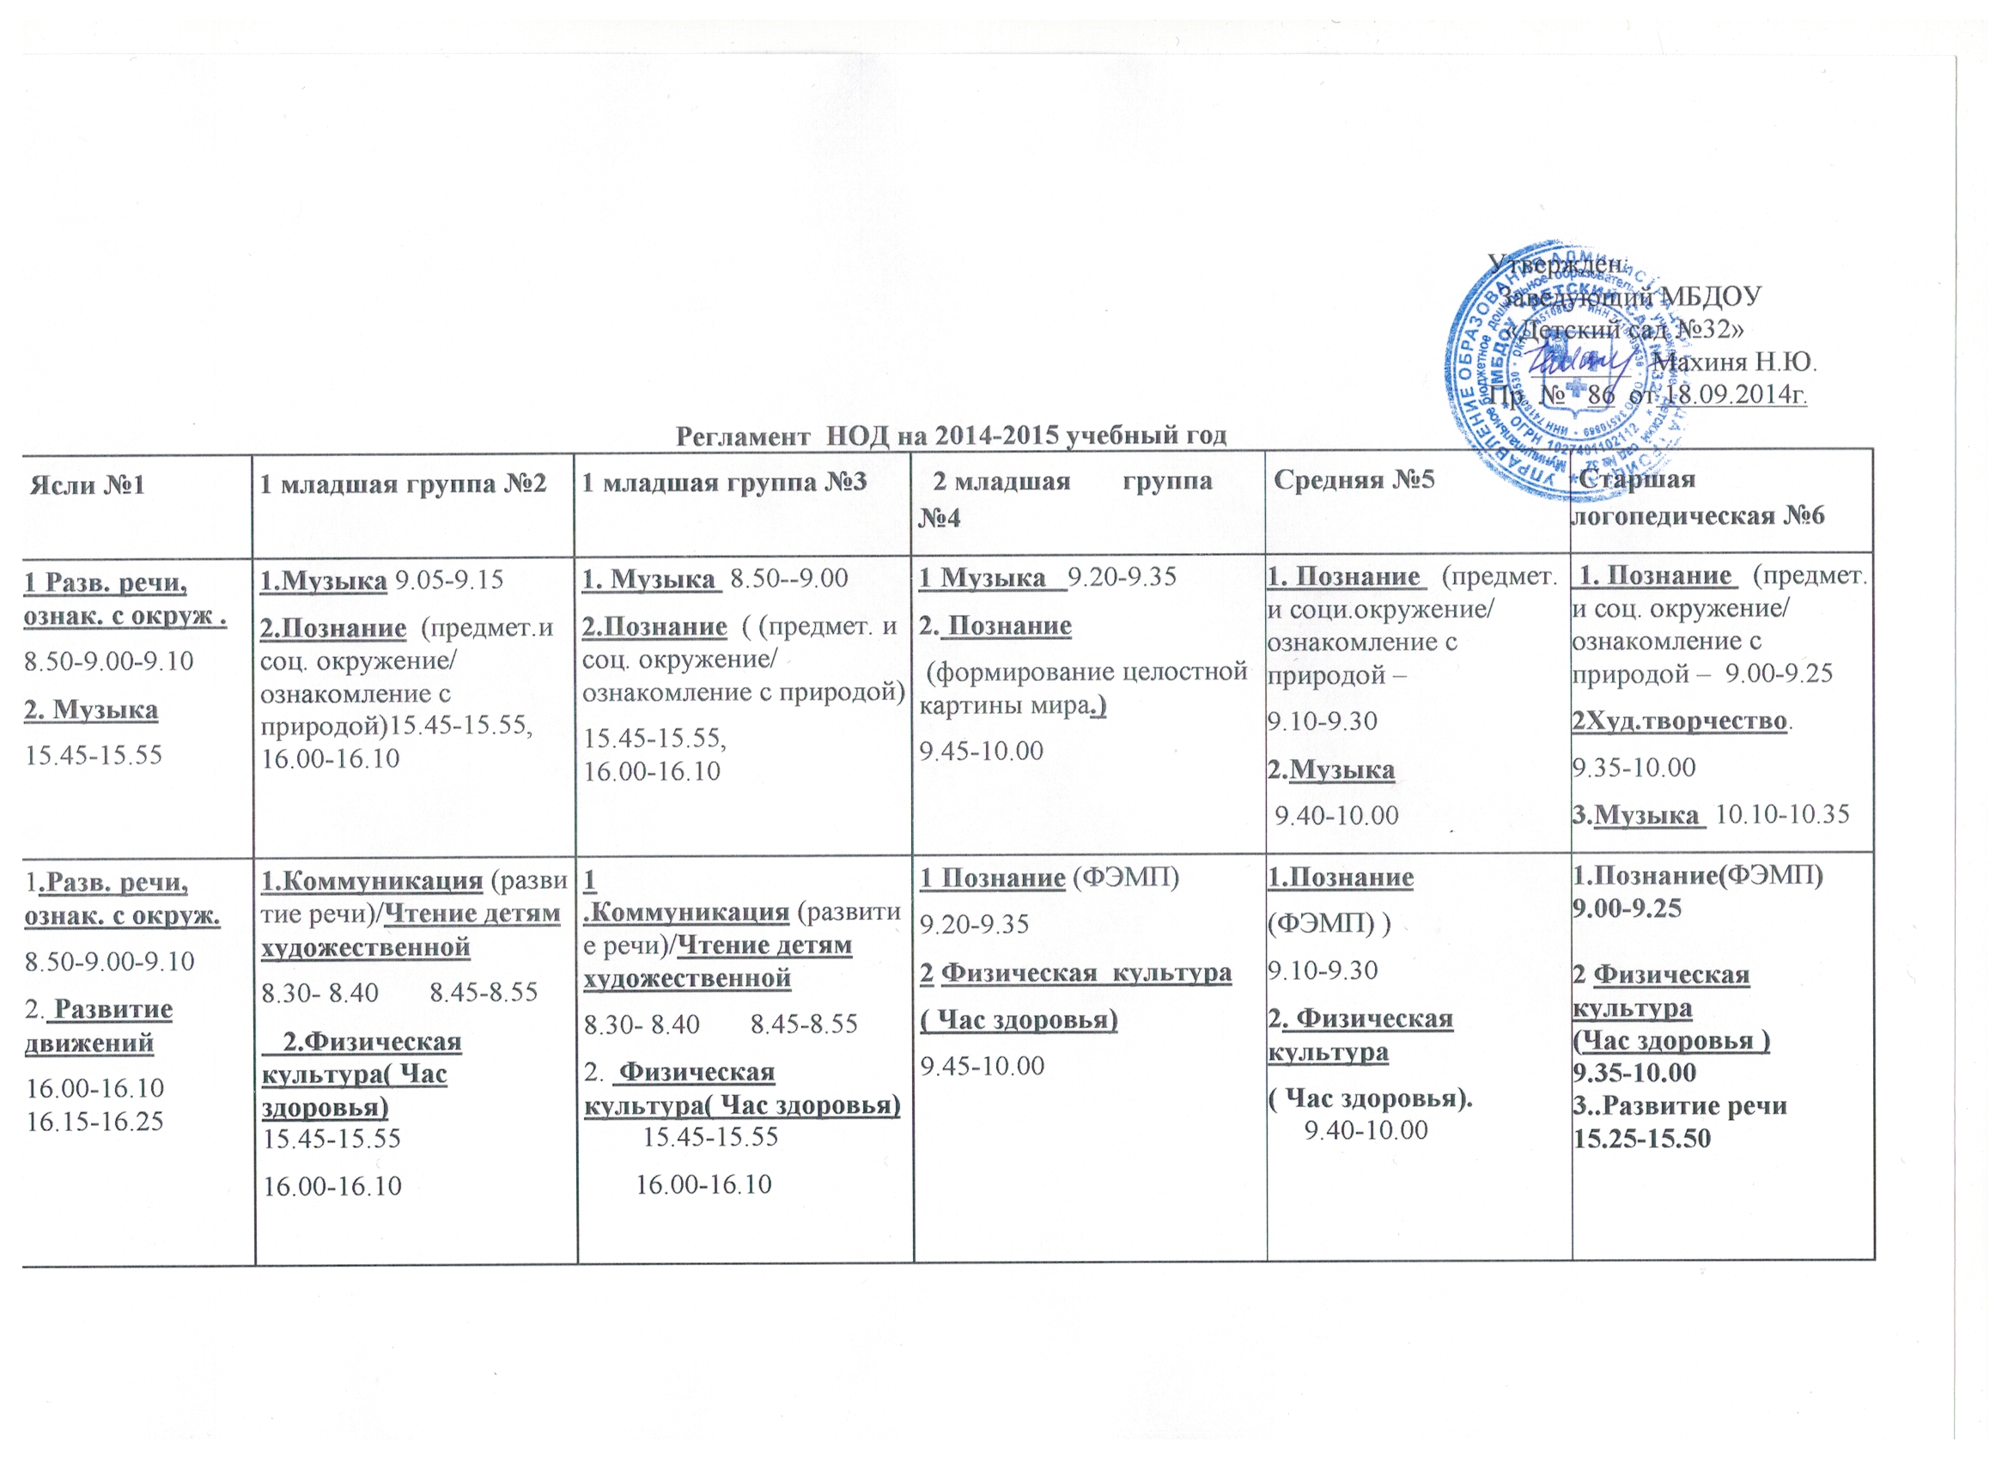

Среда | 1. Музыка  8.50-9.00-9.10  2.занятия с дид.мат  16.00-16.10  16.15-16.25 | 1.Физическая культура  8.30- 8.40; 8.45-8.55  2. Коммуникация Чтение художественной литературы  15.45-15.55 16.00-16.10 | 1. Физическая культура  8.30- 8.40; 8.45-8.55  2.Коммуникация (развитие речи)/Чтение детям художественной литературы  15.45-15.55  16.00-16.10 |  | 1Физическая культура.  9.20-9.35  2.Коммуникация (развитие речи)/Чтение детям художественной литературы  9.45-10.00 |  | 1.Коммуникация (развитие речи Чтение художественной литературы)-  9.10-9.30  2. Физ. культура  9.40-10.00 | 1.Коммуникация  (художественное чтение)9.00-9.25  2. Познание (познават.-исследов и продукт. (конструктивная)  9.35-10.00  3. Физ.10.10
Четверг | 1. .Развитие движений  8.50-9.00-9.10  2.Разв. речи, ознак с окруж  16.00-16.10;  16.15-16.25 | 1. Музыка.. 8.50- 9.00  2.Худ.творчество  (рисование)  15.30-15.45-15.55 | 1. Музыка9.05-9.15  2. Худ.творчество  (рисование)  15.30-15.45-15.55 |  | 1. Музыка 9.20-9.35  2.Худ.творчество  (рисование)  9.45-10.00 |  | 1.Худ.творчество (рисование)  9.10-9.30  2 . Музыка  9.40-10.00 | 1.Худ.творчество  (рисование 9.00-9.25  2. . Музыка 10.10  3Развитие речи  15.25-15.50
9.00 Пятница | 1.Ознакомлений со стр. мат.  8.50-9.00-9.10  2.Занятия с предметами, дид.мат.  16.00-16.10  16.15-16.25 | 1 . Физическая культура  8.35- 8.40  8.45-8.55  2. Художественное творчество (лепка)  15.30-15.45-15.55 | 1. Худ.творчество  (лепка/аппликация)  8.35- 8.40  8.45-8.55  2.Физическая культура  15.30-15.45-15.55 |  | 1. Физическая культура  9.20-9.35  2.Худ.творчество (лепка/аппликация)  9.40-10.00 |  | 1. Худ. твор-во Лепка 1,3 нед. (аппликация 2,4 нед))  9.10-9.30  2.Физическая культура  9.40-10.00 | 1.худ.творчество  (лепка\апп) 9.00-9.25  2 Физ.культура.  9.35-10.00  3.КоммуникацияРазвитие речи(обучение громоте)  10.10-10.35
 |  | Физминутки в течении НОД каждые 10 минут, по 2-3 минуты
Длительность НОД от8до 10 минут в игровой форме  с элементами двигательной  активности. Общее количество  НОД в неделю-10. |  | Длительность НОД не более  10 минут в игровой форме  с элементами двигательной  активности. Общее количество  НОД в неделю-10. |  | Длительность занятия НОД не более 15 минут . Общее количество НОД в неделю -10 |  | Длительность занятия НОД не менее 20 минут в игровой форме с элементами двигательной активности. Перерыв между НОД не менее 10 минут. Общее количество НОД в неделю 10 |  | Длительность занятия НОД не менее 25 минут в игровой форме с элементами двигательной активности. Перерыв между НОД не менее 10 минут. Общее количество НОД в неделю 15

